2025年四川省生物学高考试题官方解析
｜试题评析｜
2025年四川省普通高中学业水平选择性考试生物学试题坚持以习近平新时代中国特色社会主义思想为指导，有机融入习近平生态文明思想、习近平总书记关于健康中国的重要论述等，全面落实立德树人根本任务。试题坚持素养导向，遵循课程标准，聚焦学科前沿，创设真实情境，倡导实践应用，落实评价理念由“知识立意”“能力立意”向“价值引领、素养导向、能力为重、知识为基”的转变，发挥“立德树人、服务选才、引导教学”的核心功能。
一、强化价值引领，落实立德树人根本任务
（一）贯彻习近平生态文明思想，体现四川特色
试题充分发挥学科优势，选取具有四川特色的素材，在生物与环境的考查中贯彻习近平生态文明思想。第2题考查保护大熊猫遗传多样性的措施。第17题分析川西林盘在保护生物多样性和改善生态环境等方面的重要作用。生态文明建设是关系中华民族永续发展的根本大计，四川在国家生态安全战略格局中占据重要地位，试题通过考查生物多样性的保护，展示美丽四川的绿色底蕴，让学生深刻领悟人与自然和谐共生的重要意义，牢固树立和践行“绿水青山就是金山银山”的理念。
（二）践行健康中国理念，增强健康意识
试题精选多个与生命健康相关的真实情境。第11题呈现系统性红斑狼疮的最新治疗手段。第18题探究淋巴细胞参与饥饿状态下血糖稳态的调控机制。第10题以低热量多功能D-阿洛酮糖的合成为情境，契合了我国“体重管理年”三年行动计划。为人类健康服务是生命科学的重要使命，试题紧跟与生命健康相关的研究前沿，引导学生增强健康意识，践行健康文明的生活方式。
（三）关注国家粮食安全，体现学科价值
试题精选农业生产相关素材，着重考查农业科技进步对促进粮食增产的关键作用。第6题以细胞工程育种为情境，第20题以水稻杂交为情境，第16题以提高温室番茄产量为背景，彰显了生物科技在农业生产实践中的重要作用。粮食安全是“国之大者”。抓好农业生产，提高农业综合生产力，才能端牢中国饭碗。试题多维度关注农业生产，引导学生重视粮食安全，关注农业科技进步，强化责任担当。
二、注重能力考查，服务国家创新人才选拔
（一）优化呈现方式，考查实践探究能力
试题通过创新实验考查角度、丰富结果呈现方式，从多个维度考查学生的实践探究能力。第5题以土豆为材料考查对教材中相关实验的迁移应用。第9、14题等，以表格、曲线图、柱状图等形式呈现实验数据，引导学生基于证据和逻辑分析结果、得出结论。科学探究是学习生物学的重要方式，试题通过强化对实践探究能力的考查，促进中学实验教学，服务高校人才选拔。
（二）联系生产生活，考查解决问题能力
试题紧密联系生产生活，从学科本质出发，考查学生运用生物学知识和方法解决实际问题的能力，激发学生学习生物学的兴趣。第7题探究利用生物技术来防治蜜蜂寄生虫瓦螨。第8题探究通过筛选微生物降解微塑料来治理环境污染。全卷11个选择题和全部非选择题，均从解决生产生活或科研实践的真问题出发，围绕课标中的大概念，引导学生从“解题”向“解决问题”转变，突出考查学生解决实际问题的能力。
（三）聚焦学科前沿，考查思维创新能力
试题以生命科学的创新成果为素材创设新颖情境，考查学生发现新问题、探索新方法的能力。第13题中用干细胞模拟大脑控制骨骼肌的运动过程、第19题中生产能有效杀死多种临床耐药细菌的拉索西丁等材料，均来自生物学前沿的研究和进展。生命科学的发展日新月异，创新成果层出不穷，在医药卫生、生态安全、环境保护等领域发挥着重要作用。试题挖掘这些材料中的必备知识和关键能力，以新颖的呈现方式和设问方法，激发创新意识，考查学生的创新能力。
三、加强教考衔接，体现素养立意积极导向
（一）注重必备知识，回归教学的基础性
试题加强对必备知识的考查力度，多维度切入对基础知识、基本技能、基本方法的融会贯通和灵活运用，引导学生夯实基础。第1、3题分别考查蛋白质、细胞器的结构与功能。第4题考查物质进出细胞的方式。第12题考查伴性遗传。第16、20题分别考查光合作用的原理、自由组合定律的实质。这些试题均指向学科必备知识，引导教学注重基础，加强对大概念的理解，从而回归教学本源。
（二）坚持素养导向，凸显学科的综合性
试题基于学科核心素养导向，利用多种复杂、真实的情境，通过创设富有挑战性的问题，综合考查学生关键能力与必备知识。第15题既考查了进化与适应观，又考查了演绎与推理等科学思维。第17题既考查了物质与能量观、稳态与平衡观等生命观念，又考查了归纳与概括、模型与建模等科学思维，还体现了人与自然和谐共生的社会责任。这些试题以学科核心素养为导向，着眼于考查学生在复杂情境中对学科知识和能力的综合运用，有利于引导教学重视对学生综合能力的培养。
（三）主张学以致用，强调知识的应用性
试题坚持理论联系实际，考查学生灵活运用所学知识分析并解决社会实践问题的能力。第11题以人体自身免疫病的治疗为情境，考查学生运用免疫学知识分析治疗自身免疫病的新途径。第19题以能杀死耐药细菌的拉索西丁为材料，考查学生结合基因工程基本原理、蛋白质合成等知识，运用批判性思维等高阶思维能力，对发酵工程进行工艺优化，解决基因工程药物批量生产问题。试题通过使用贴近生活的素材，选取生产生活中的问题，考查学生知识迁移与应用的能力，引导教学注重理论与实践相结合。

｜试题解读｜
一、选择题
1．真核细胞的核孔含有多种蛋白质，这些蛋白质的主要区别是
A.基本组成元素不同 B.单体连接方式不同 C.肽链空间结构不同 D.合成加工场所不同
【参考答案】C
【考查目标】
本题以蛋白质的基本组成元素、蛋白质的结构及其多样性、蛋白质合成加工场所为考查内容，要求学生具备一定理解能力，主要考查生命的物质观，体现基础性的考查要求。
【试题分析】
蛋白质是目前已知的结构最复杂、功能最多样的分子。不同蛋白质的基本组成元素均为C、H、O、N，故A错误。蛋白质的单体为氨基酸，氨基酸通过脱水缩合的方式进行连接，故B错误。组成蛋白质的氨基酸在形成肽链时排列顺序千变万化，肽链通过盘曲、折叠形成的空间结构千差万别，故C正确。核孔含有的蛋白质均在核糖体中合成，在细胞质中加工，故D错误。
【试题亮点】
本题以真核细胞核孔含有的多种蛋白质为背景，对蛋白质这一高中生物学的重要概念进行考查。题干和选项表述准确简洁，辨析不同蛋白质的共性和差异，聚焦基础知识的考查。

2．我国大熊猫保护工作已取得显著成效，但仍面临部分种群遗传多样性较低的问题。下列措施中不属于保护大熊猫遗传多样性的是
A.选繁殖能力强的个体进行人工繁育
B.建立基因库保存不同种群的遗传材料
C.建立生态走廊促进种群间基因交流
D.在隔离的小种群中引入野化放归个体
【参考答案】A
【考查目标】
本题以大熊猫遗传多样性及其保护为考查内容，要求学生具备理解能力、解决问题能力等关键能力，主要考查进化与适应观、批判性思维等学科核心素养，引导学生形成人与自然和谐共生的基本观念，养成保护生态环境的行为习惯，体现基础性、综合性、应用性的考查要求。
【试题分析】
选繁殖能力强的个体进行人工繁育可增加大熊猫种群数量，但仅依据繁殖能力挑选个体进行人工繁育可能导致基因库进一步单一化，故A不属于。建立基因库可保存大熊猫不同种群的遗传材料，有利于对不同种群大熊猫的基因特征开展研究与保护，故B属于。建立生态走廊连接隔离种群，使不同种群的个体能够迁移、交配，增强基因流动，能有效提高遗传多样性，故C属于。隔离小种群可能因近亲繁殖等导致等位基因丢失，因而隔离小种群的遗传多样性通常较低。在隔离小种群中引入野化放归个体，可将其他种群的基因引入隔离小种群，从而增强种群间的基因流动，故D属于。
【试题亮点】
大熊猫是中国的特有物种，也是四川的特色名片。多年来，我国针对大熊猫保护采取了一系列重要措施，相关工作取得了显著成效，其种群数量稳步增长。但是，栖息地破碎化导致部分种群遗传多样性较低依然是大熊猫保护面临的重大挑战，大熊猫保护之路任重道远。本题以生物多样性保护的明星物种大熊猫设置情境，既加深了学生对大熊猫保护工作的了解，又增强了学生对家乡的热爱之情。本题不同于传统题目中笼统地考查大熊猫的保护措施，而是通过判断哪些措施能够有针对性地保护大熊猫遗传多样性，引导学生联系实际情况进行批判性思考。

3．通俗地说，细胞自噬就是细胞“吃掉”自身的结构和物质。下列叙述错误的是
A.溶酶体作为“消化车间”可为细胞自噬过程提供水解酶
B.线粒体作为“动力车间”为细胞自噬过程提供所需能量
C.细胞自噬产生的氨基酸可作为原料重新用于蛋白质合成
D.细胞自噬“吃掉”细胞器不利于维持细胞内部环境稳定
【参考答案】D
【考查目标】
本题以细胞自噬、细胞器之间的分工合作为考查内容，要求学生具备理解能力、解决问题能力等关键能力，主要考查结构与功能观、稳态与平衡观等学科核心素养，体现基础性、综合性的考查要求。
【试题分析】
溶酶体是细胞的“消化车间”，内含多种水解酶，能分解衰老、损伤的细胞器，吞噬并杀死侵入细胞的病毒或细菌，故A正确。线粒体是细胞进行有氧呼吸的主要场所，是细胞的“动力车间”，可为细胞自噬过程提供能量，故B正确。细胞自噬过程中通过溶酶体降解相关物质，并供细胞再利用，细胞自噬产生的氨基酸可作为原料重新用于蛋白质合成，故C正确。在细胞受到损伤或细胞衰老时，通过细胞自噬，可以清除受损或衰老的细胞器，从而维持细胞内部环境的稳定，故D 错误。
【试题亮点】
本题以教材中的细胞自噬内容为核心，围绕细胞自噬的发生、结果和意义，综合考查相关细胞器的功能，需要学生联系前后知识，综合分析作答，进一步引导教学关注基础知识，回归教材。

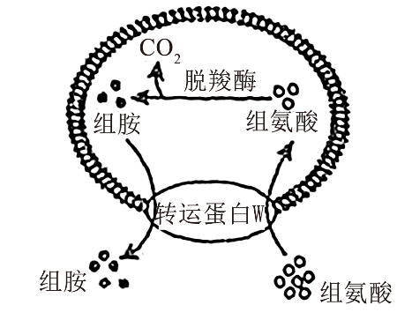
4．某细菌能将组氨酸脱羧生成组胺和CO2，相关物质的跨膜运输过程如下图。下列叙述正确的是
A.转运蛋白W可协助组氨酸逆浓度梯度进入细胞
B.胞内产生的组胺跨膜运输过程需要消耗能量
C.转运蛋白W能同时转运两种物质，故不具特异性
D.CO2分子经自由扩散，只能从胞内运输到胞外
【参考答案】B
【考查目标】
本题以细胞的物质输入和输出为考查内容，要求学生具备理解能力、解决问题能力等关键能力，主要考查结构与功能观、模型与建模等学科核心素养，体现基础性、综合性、应用性的考查要求。
【试题分析】
细胞外的组氨酸在转运蛋白W的协助下运输进入细胞内，部分组氨酸在细胞内经脱羧酶催化生成组胺。由图可知，细胞外的组氨酸浓度高于细胞内，组氨酸跨膜运输是顺浓度梯度进行的，故A错误。细胞内生成的组胺浓度低于细胞外，细胞内的组胺由转运蛋白W逆浓度梯度运输到细胞外，而物质在载体蛋白协助下从低浓度向高浓度运输时，需要消耗能量，故B正确。一种转运蛋白往往只适合转运特定的物质，图中组氨酸和组胺的跨膜运输都由转运蛋白W协助完成，说明该转运蛋白W 能特异性转运组氨酸和组胺两种物质，转运蛋白W仍具有特异性，故C 错误。
分子能自由地通过细胞膜的磷脂双分子层，既可以进入细胞内，也可以排出细胞外，故D错误。
【试题亮点】
本题选取学生比较陌生的某细菌转运两种物质的过程为情境，以示意图的方式呈现不同物质进出细胞时的浓度差和转运蛋白参与情况等关键信息，考查学生在新情境中运用已有知识获取相应信息、根据关键信息进行分析综合得出新结论等能力，引导教学重视基础知识，关注对迁移应用能力的培养。

5．下列以土豆为材料的实验描述，错误的是
A.土豆DNA溶于酒精后，与二苯胺试剂混合呈蓝色
B.向土豆匀浆中加入一定量的碘液后，溶液会呈蓝色
C.利用土豆匀浆制备的培养基，可用于酵母菌的培养
D.土豆中的过氧化氢酶可用于探究pH对酶活性的影响
【参考答案】A
【考查目标】
本题聚焦生物学实验探究，以教材相关实验的基本原理、操作流程和实验现象为考查内容，要求学生具备理解能力、实验探究能力、解决问题能力等关键能力，主要考查制订计划、实施计划、描述现象等科学探究环节，体现基础性、综合性的考查要求。
【试题分析】
DNA不溶于酒精，能溶于2mol/L的NaCl溶液，在加热条件下，DNA遇二苯胺试剂会呈现蓝色，故A错误。土豆匀浆中富含淀粉，淀粉遇碘液呈蓝色，故B正确。将煮至软烂的土豆用纱布过滤，再向滤液中加入适量葡萄糖或蔗糖，可用于制作培养酵母菌的培养基，故C正确。pH可通过改变过氧化氢酶的活性影响过氧化氢分解速率，土豆中含有过氧化氢酶，可用于探究pH对酶活性的影响，故D正确。
【试题亮点】
本题以学生较为熟悉的土豆为情境线索，综合多个教材必做实验，考查学生的实验探究能力，要求学生掌握实验基本原理、熟悉实验操作流程、准确描述实验现象，以引导教师在教学中遵循课标，组织好观察、实验等探究性学习活动，帮助学生增加感性认识，使学生领悟科学研究的方法并习得相关的操作技能。

6．研究人员用花椰菜（BB，2n=18)根与黑芥（CC，2n=16)叶片分别制备原生质体，经PEG诱导融合形成杂种细胞，进一步培养获得再生植株，其中的植株N经鉴定有33条染色体。下列叙述正确的是
A.两个原生质体融合形成的细胞即为杂种细胞
B.再生植株N的形成证明杂种细胞仍具有全能性
C.花椰菜和黑芥的原生质体能融合，证明两种植物间不存在生殖隔离
D.植株N的B组和C组染色体不能正常联会配对，无法产生可育配子
【参考答案】B
【考查目标】
本题以植物细胞工程、减数分裂、染色体变异等为考查内容，要求学生具备理解能力、解决问题能力、创新能力等关键能力，主要考查生命的物质观、生物的进化观、辩证思维、技术思维、工程思维等学科核心素养，体现基础性、综合性、应用性的考查要求。
【试题分析】
细胞融合过程中可能存在两个相同的原生质体融合为一个细胞的情况，但只有两种不同类型的原生质体融合以后形成的细胞才是杂种细胞，故A错误。培养杂种细胞以获得再生植株是证明杂种细胞具有全能性的有效途径，所以再生植株N的形成可证明杂种细胞具有全能性，故B正确。花椰菜（BB，2n=18)和黑芥（CC，2n=16)为两个不同的物种，存在生殖隔离。两个物种之间的原生质体融合克服了不同物种之间有性杂交的不亲和性，他们之间依旧存在生殖隔离，故C错误。杂种细胞含有4个染色体组（BBCC),B组和C组的染色体不是同源染色体，减数分裂时彼此之间不能联会配对，但2个B组（C组）中的同源染色体之间是可以联会配对的。植株N的细胞中有33条染色体，推测为某对同源染色体缺少了一条，减数分裂时，无法联会配对的单条染色体可以随机分配到细胞的一极，所以植株N仍能产生可育配子，故D错误。
【试题亮点】
本题以真实的科学研究为背景，聚焦植物细胞工程与作物育种，引导学生关注生命科学技术在生产实践中的应用。试题围绕多倍体育种开展分析，既有花椰菜和黑芥因染色体无法联会配对而存在生殖隔离，又有植株N虽缺少1条染色体但仍能产生可育配子，学生需结合所学知识进行缜密、审慎的判断，考查学生严谨的逻辑思维和批判性思维。试题将细胞的全能性、减数分裂、染色体变异等知识与植物细胞工程有机融合，要求学生综合必修1、必修2和选择性必修3的相关内容，形成完整的知识结构，实现了综合性的考查要求。

7．为杀死蜜蜂寄生虫瓦螨，研究人员对蜜蜂肠道中的S菌进行改造，使其能释放特定的双链RNA(dsRNA）。进入瓦螨体内的dsRNA被加工成siRNA后，能与瓦螨目标基因的mRNA特异性结合使其降解，导致瓦螨死亡。下列叙述正确的是
A. siRNA的嘌呤与嘧啶之比和dsRNA相同
B.dsRNA加工成siRNA会发生氢键的断裂
C.瓦螨死亡的原因是目标基因的转录被抑制
D.用改造后的S菌来杀死瓦螨属于化学防治
【参考答案】B
【考查目标】
本题以遗传的分子基础、DNA的结构、表观遗传、基因的表达、生物防治等为考查内容，要求学生具备理解能力、解决问题能力、创新能力等关键能力，主要考查生命的信息观、归纳与概括、模型与建模等学科核心素养，引导学生关注生物技术在生产生活中的应用，体现基础性、综合性、应用性、创新性的考查要求。
【试题分析】
双链RNA(dsRNA）因嘌呤碱基和嘧啶碱基互补配对，其嘌呤和嘧啶数目各占50％。由题干信息“dsRNA被加工成siRNA后，能与瓦螨目标基因的mRNA特异性结合”可知，siRNA只能通过碱基互补配对的方式与目标基因的mRNA特异性结合，所以可推断，siRNA与目标基因的mRNA结合的片段一定是单链，其嘌呤和嘧啶数目不一定相同，故A 错误。双链RNA(dsRNA）被加工成单链siRNA的过程中，配对碱基间的氢键势必会断裂，故B正确。由题干“dsRNA被加工成siRNA后，能与瓦螨目标基因的mRNA特异性结合使其降解”可知，siRNA可特异性结合目标基因的mRNA并使其降解，抑制瓦螨正常生长发育所需蛋白质的翻译，而非抑制目标基因的转录，故C错误。经基因定向改造后的S菌能特异性杀灭瓦螨，这种利用种间关系杀灭瓦螨的方法属于生物防治，故D错误。
【试题亮点】
瓦螨是一种蜜蜂寄生虫，会传播多种病原微生物，威胁蜂群安全。某种特殊的RNA分子可以特异性地阻断瓦螨相关基因的表达，实现环境友好的精准抗虫目标。本题以蜜蜂寄生虫瓦螨的生物防治为情境，要求学生从试题情境中获取全新信息，结合基因的表达、表观遗传学等相关知识进行分析推理，梳理利用siRNA杀死瓦螨的思路，考查学生获取信息能力、综合运用所学知识解决生产实践问题的能力。害虫防治从化学农药转向微生物农药，这种范式跃迁引导学生以全新的思路关注农业绿色转型与可持续发展。

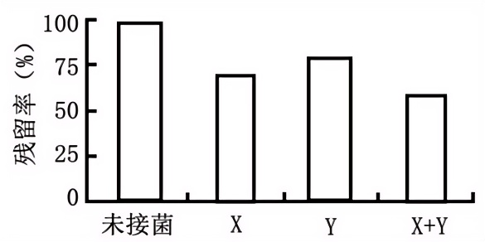
8．微塑料由塑料废弃物风化形成，难以降解，会危害生态环境和人体健康。有人分离到X和Y两种微塑料降解菌，将总菌量相同的X、Y、X+Y(X:Y=1:1)分别接种于含有等量微塑料的蛋白胨液体培养基中,培养一段时间后测定微塑料的残留率（残留率＝剩余量／添加量×100%)，结果如下图。下列叙述正确的是
A.用平板划线法能测定X菌组中的活菌数
B.Y菌组微塑料残留率较高，故菌浓度也高
C.混合菌种对微塑料的降解能力高于单一菌种
D.能在该培养基中生长繁殖的微生物都能降解微塑料
【参考答案】C
【考查目标】
本题以微生物的培养技术为考查内容，要求学生具备理解能力、解决问题能力等关键能力，通过分析微生物培养的实验数据，考查演绎与推理的科学思维和运用生物工程技术解决实际问题的能力，体现基础性、综合性、应用性的考查要求。
【试题分析】
平板划线法通常用于分离获得单菌落或纯培养物，无法用于微生物计数，故A错误。微塑料的残留率与微生物产生降解酶的数量、活性等有关，且培养基中的蛋白胨还可为其他杂菌提供C源，所以菌浓度高不一定降解率高，无法根据微塑料残留率来推断菌浓度的高低，故B错误。由图可知，接种混合菌种的培养基中微塑料残留率低于单独接种X 或Y的培养基，说明混合菌种对微塑料的降解能力高于单一菌种，故C正确。实验中采用的培养基不是以微塑料为唯一碳源的培养基，能在该培养基中生长繁殖的微生物不一定都能降解微塑料，故D 错误。
【试题亮点】
本题围绕微生物培养技术的应用展开，以微塑料降解菌降解微塑料的实验结果为情境，与教材相关知识紧密结合。重点考查学生运用知识进行分析与综合的能力，引导教学关注基础知识的掌握及应用，注重对学生科学思维和探究能力的培养，渗透环境保护的社会责任。
9．为更好地保护草原生态系统，有人对某草原两种鼠类及其天敌的昼夜相对活动频次进行统计，结果如下图。下列推断不合理的是
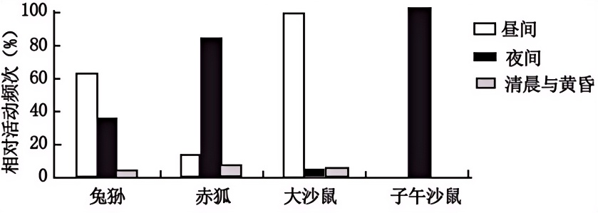
A.子午沙鼠的昼夜活动节律主要受到了兔狲的影响
B.两种鼠类的活动节律显示它们已发生生态位分化
C.两种天敌间的竞争比两种沙鼠间的竞争更为激烈
D.一定数量的兔狲和赤狐有利于维持草原生态平衡
【参考答案】A
【考查目标】
本题以种间关系、生态位、生物与环境间的协同进化等为考查内容，要求学生具备理解能力、解决问题能力等关键能力，通过分析群落中几种动物的生态位重叠与分化，考查进化与适应观、生态观、演绎与推理等学科核心素养，体现基础性、综合性、应用性的考查要求。
【试题分析】
由题可知，子午沙鼠与兔狲为捕食关系，子午沙鼠活动时间全在夜间，兔狲与赤狐夜间活动占比分别约为38％、80％。相比兔狲，赤狐与子午沙鼠活动重叠时间更多，赤狐对子午沙鼠昼夜活动节律的影响更大，故A不合理。生态位是指一个物种在群落中的地位和作用，包括所处的空间位置，占用资源的情况，以及与其他物种的关系等。大沙鼠主要在昼间活动，子午沙鼠只在夜间活动，表明二者在活动时间上出现了生态位的分化，故B合理。大沙鼠与子午沙鼠在活动时间上几乎不重叠，而赤狐与兔狲则在活动时间上重叠度较高，种间竞争相对更激烈，故C合理。大沙鼠与子午沙鼠均为草原生态系统中的食草动物，种群密度过高易导致草原退化。兔狲和赤狐作为两种鼠类的天敌，可有效调控其种群数量，进而维持草原生态平衡，故D合理。
【试题亮点】
本题以草原生态系统中两种鼠类及其天敌的昼夜相对活动频次为情境，以柱形图形式考查学生的信息获取、分析与综合、演绎与推理能力。本题既考查了教材核心概念，又考查了生态平衡措施，引导教学关注对教材核心知识的理解与运用，同时注重对学科核心素养的培养。
10.D-阿洛酮糖是一种低热量多功能糖，有助于肥胖人群的体重管理。Co²⁺可协助酶Y催化D-果糖转化为D-阿洛酮糖。有人在相同体积、相同酶量且最适反应条件（含Co²⁺条件）下，测定不同浓度D-果糖的转化率（转化率＝产物量／底物量x100%)，其变化趋势如下图。下列叙述正确的是
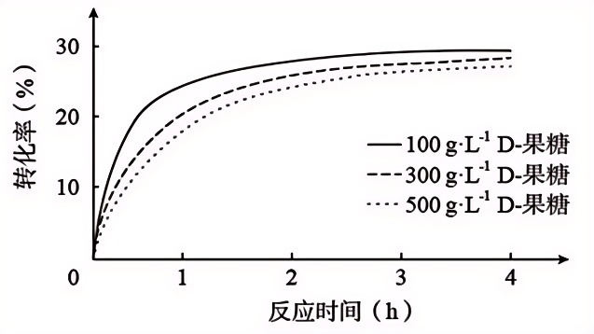
A.升高反应温度，可进一步提高D-果糖转化率
B.D-果糖的转化率越高，说明酶Y的活性越强
C.若将的浓度加倍，酶促反应速率也加倍
D.2h时，三组中500g·L⁻¹D-果糖组产物量最高
【参考答案】D
【考查目标】
本题以酶的特性为主要考查内容，要求学生具备理解能力、实验探究能力、解决问题能力等关键能力，通过分析底物浓度、温度、酶辅助因子等对酶活性的影响，考查物质与能量观、实验结果的交流与讨论等学科核心素养，引导学生关注酶与生产生活的紧密联系，认同科学技术的重要价值，体现基础性、综合性、应用性的考查要求。
【试题分析】
由题干可知，实验已采用酶最适反应条件（包括最适反应温度、浓度等），因此升高反应温度不能提高酶的催化活性，也就不能进一步提高D-果糖转化率，故A错误。实验固定了相同体积、相同酶量和酶反应条件，转化率主要受底物浓度影响，三组中酶Y的催化活性一致，故B 错误。
已是最适添加量，的浓度加倍，酶促反应速率不会随之增加，故C错误。由图可知，2h时，三组转化率由高到低的顺序为100g·L⁻¹D-果糖组、300g·L⁻¹D-果糖组、500g·L⁻¹D-果糖组，根据题干中转化率的计算公式可知，产物量＝转化率x底物量，在相同反应体积下，由于转化率差异较小，而底物浓度差异较大，可推出三组中500g·L⁻¹D-果糖组产物量最高，故D正确。
【试题亮点】
本题以低热量多功能D-阿洛酮糖的合成为情境，契合了我国“体重管理年”三年行动计划，紧跟生命健康相关的研究前沿。试题围绕酶的相关知识，重点考查学生运用知识进行分析与综合的能力，引导教学注重对基础知识的掌握及应用能力的培养，注重对学生科学思维和探究能力的培养，增强学生健康意识，践行健康文明的生活方式。
11．系统性红斑狼疮的发生与部分B细胞的异常活化有关，人体绝大多数B细胞表面具有CD19抗原。科学家将患者的T细胞改造成表达CD19抗原受体的T细胞（CD19CAR-T细胞），使其能特异性识别并裂解具有CD19抗原的B细胞，为治疗系统性红斑狼疮开辟新途径。下列叙述正确的是
A.系统性红斑狼疮是一种人体自身免疫病，其发病机制与细胞免疫异常有关
B.治疗选取的T细胞为辅助性T细胞，可从血液、淋巴液和免疫器官中获得
C.CD19CAR-T细胞主要通过增强患者的体液免疫来治疗系统性红斑狼疮
D.CD19CAR-T细胞不仅能裂解异常活化的B细胞，也会攻击正常B细胞
【参考答案】D
【考查目标】
本题以体液免疫、细胞免疫、自身免疫病等为考查内容，要求学生具备理解能力、解决问题能力、创新能力等关键能力，要求学生从题干中获取信息，梳理利用免疫学原理治疗系统性红斑狼疮的新思路，主要考查结构与功能观、生命的信息观、稳态与平衡观、批判性思维、创造性思维等学科核心素养，引导学生关注最新的医学研究成果，认同科学发展对人类健康作出巨大贡献的科学价值观，体现基础性、综合性、应用性、创新性的考查要求。
【试题分析】
系统性红斑狼疮是一种人体自身免疫病，由题干信息可知，系统性红斑狼疮的发生与部分B细胞的异常活化有关，而B细胞参与机体的体液免疫，所以系统性红斑狼疮的发病机制与体液免疫异常有关，故A错误。人体绝大多数B细胞表面具有CD19抗原，CD19CAR-T细胞是表达CD19抗原受体的T细胞，CD19CAR-T细胞可通过CD19抗原受体特异性识别具有CD19抗原的B细胞，并将其裂解，这符合细胞毒性T细胞的作用特点，因此治疗选取的T细胞应为细胞毒性T细胞，可从血液、淋巴液、免疫器官中获得，故B错误。CD19CAR-T细胞识别并裂解B 细胞属于细胞免疫，这一过程会导致机体体液免疫水平下降，所以CD19CAR-T细胞主要通过增强机体的细胞免疫和减弱机体的体液免疫来治疗系统性红斑狼疮，故C错误。凡是表面具有CD19抗原的B细胞，都能被CD19CAR-T细胞特异性识别并裂解，而CD19抗原存在于人体绝大多数B细胞表面，因此CD19CAR-T细胞不仅能裂解异常活化的B细胞，也会攻击正常的B细胞，故D正确。
【试题亮点】
CAR-T细胞疗法是一项突破性技术，为相关免疫系统疾病的精准治疗提供了重要参考。利用CD19CAR-T细胞治疗系统性红斑狼疮的核心思路是进行免疫系统重置，通过深度清除异常活化的B细胞，为免疫系统功能重建创造条件，最终促使机体恢复正常的免疫稳态。本题围绕系统性红斑狼疮的发病机制和治疗方法进行设计，学生不仅需要对题干中的相关信息进行提取，还需要结合所学知识对抽象内容展开分析、判断，引导教学注重对教材核心知识的理解、迁移和综合应用。
12．足底黑斑病（甲病）和杜氏肌营养不良（乙病）均为单基因遗传病，其中至少一种是伴性遗传病。下图为某家族遗传系谱图，不考虑新的突变，下列叙述正确的是
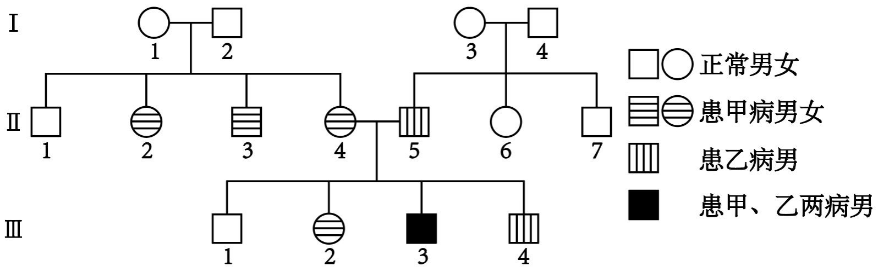
A．甲病为X染色体隐性遗传病
B．Ⅱ₂与Ⅲ₂的基因型相同
C．Ⅲ₃的乙病基因来自Ⅰ₁
D．Ⅱ₄和Ⅱ₅再生一个正常孩子概率为1/8
【参考答案】C
【考查目标】
本题以人类遗传病为主要考查内容，要求学生具备理解能力、解决问题能力等关键能力，要求学生从遗传系谱图中提取相关人员的表型和亲子代关系等关键信息，再通过推演、计算等确定基因型及其概率，主要考查生命的信息观、演绎与推理等学科核心素养，体现基础性、综合性、应用性的考查要求。
【试题分析】
甲病和乙病均为单基因遗传病，可分别用A/a、B/b表示控制甲病和乙病的等位基因。 $I_{2}$ 为患甲病女性，且 $I_{1}$ 、 $I_{2}$ 不患病，可推断甲病为常染色体隐性遗传病，故A错误。由 $I_{5}$ 患乙病， $I_{3}$ 、 $I_{4}$ 不患病可推断乙病为隐性遗传病，又因为甲、乙至少一种是伴性遗传病，判断乙病为伴X染色体隐性遗传病。 $I_{3}$ 同时患甲、乙两病，其基因型为 $aaX^{b}Y$ ， $I_{3}$ 的 $aX^{b}$ 基因、aY基因分别来自 $I_{4}$ 和 $I_{5}$ 。因为 $I_{4}$ 只患甲病，推断其基因型为 $aaX^{B}X^{b}$ ，进而推断 $I_{1}$ 、 $I_{2}$ 的基因型分别为 $AaX^{B}X^{b}$ 、 $AaX^{B}X^{b}$ ，再根据 $I_{1}$ 、 $I_{2}$ 的基因型可推断 $I_{2}$ 基因型为 $aaX^{B}X^{b}$ 或 $aaX^{B}X^{b}$ 。因为 $I_{5}$ 只患乙病，推断其基因型为 $AaX^{b}Y$ ，根据 $I_{4}$ 、 $I_{5}$ 的基因型可推断只患甲病的 $I_{2}$ 基因型为 $aaX^{B}X^{b}$ ，所以 $I_{2}$ 与 $I_{2}$ 的基因型不一定相同，故B错误。 $I_{3}$ 的基因型为 $aaX^{b}Y$ ，其 $X^{b}$ 基因来自 $I_{4}$ ，而 $I_{4}$ 的 $X^{b}$ 基因来自 $I_{1}$ ，故C正确。 $I_{4}$ 、 $I_{5}$ 的基因型分别为 $aaX^{B}X^{b}$ 、 $AaX^{b}Y$ ，再生一个不患甲病孩子的概率为 $1/2$ ，再生一个不患乙病孩子的概率为 $1/2$ ，所以他们再生一个既不患甲病又不患乙病孩子的概率为 $1/4$ ，故D错误。
【试题亮点】
本题应用真实的遗传系谱图，在有限的系谱信息中分析两种遗传病的遗传规律，推演、计算相关个体的基因型及概率，考查学生应用遗传规律进行综合分析和推理的能力。

13．为模拟大脑控制骨骼肌运动的生理过程，科学家将人干细胞诱导分化成三种细胞（图甲），并分别培养成具有相应功能的细胞团，再将不同细胞团组合培养一段时间后，观察骨骼肌细胞团（简称肌）的收缩频率（图乙）。下列推断最合理的是
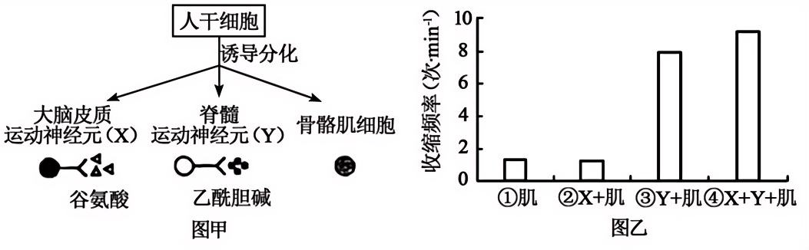
注：谷氨酸和乙酰胆碱为两种神经元释放的神经递质
A.若在③培养液中加入谷氨酸，肌收缩频率不会发生变化
B.若将④中乙酰胆碱受体阻断，刺激X会增加肌收缩频率
C.分析②③④可知，X需要通过Y与肌发生功能上的联系
D.由实验结果可知，肌与神经元共培养时收缩频率均增加
【参考答案】C
【考查目标】
本题以兴奋在神经元之间的传递、神经系统的分级调节等为考查内容，要求学生具备理解能力、实验探究能力、解决问题能力、创新能力等关键能力，要求学生分析不同细胞团组合培养的实验结果，推断大脑皮质运动神经元和脊髓运动神经元在调节肌肉收缩时的分工与合作，主要考查生命的信息观、生命的系统观、实验结果的交流与讨论等学科核心素养，体现基础性、综合性、创新性的考查要求。
【试题分析】
据图乙分析可知，①为对照组，②与①的骨骼肌收缩频率相同，说明X与肌共同培养，两者不能直接发生功能上的联系；与①相比，③的骨骼肌收缩频率增加，说明Y与肌共同培养，两者能直接发生功能上的联系；④的骨骼肌收缩频率高于②和③，说明X需要通过Y与肌发生功能上的联系。综上可知，骨骼肌细胞的收缩存在“大脑皮质运动神经元X→脊髓运动神经元Y→骨骼肌”的分级调节方式。由图甲可知，谷氨酸是大脑皮质运动神经元X释放的递质，X与Y之间通过突触传递信息，所以脊髓运动神经元Y上有谷氨酸受体，因此在③培养液中加入谷氨酸，可兴奋Y，导致骨骼肌收缩频率改变，故A不合理。由图甲可知，乙酰胆碱是脊髓运动神经元Y释放的递质，骨骼肌细胞膜上有乙酰胆碱受体，若将④中乙酰胆碱受体阻断，刺激X，能使Y兴奋，但Y释放的神经递质不能与受体结合，骨骼肌收缩频率不会增加，故B不合理。图乙中④的骨骼肌收缩频率高于②和③，说明X需要通过Y与肌发生功能上的联系，故C合理。图乙中②与①的骨骼肌收缩频率相同，并没有增加，故D不合理。
【试题亮点】
人干细胞培养分化的类器官可用于构建模拟人大脑控制骨骼肌运动的体外模型，本题以该模型为情境，考查学生对躯体运动的神经系统分级调节和突触传递过程等核心知识的理解，还考查学生根据核心知识和实验结果进行判断、分析和推理等能力，激发学生对科学研究的兴趣。

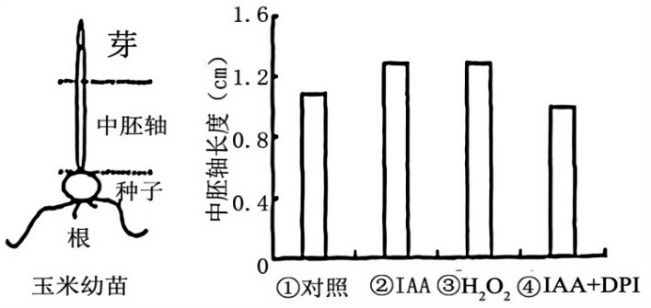
14．生长素(IAA)和H₂O₂都参与中胚轴生长的调节。有人切取玉米幼苗的中胚轴，将其培养在含有不同外源物质的培养液中，一段时间后测定中胚轴长度，结果如下图(DPI可以抑制植物中H₂O₂的生成)。下列叙述错误的是
A.本实验运用了实验设计的加法原理和减法原理
B.切去芽可以减少内源生长素对本实验结果的影响
C.IAA通过细胞中H₂O₂含量的增加促进中胚轴生长
D.若另设IAA抑制剂+H₂O₂组，中胚轴长度应与④相近
【参考答案】D
【考查目标】
本题以生长素的生理作用为考查内容，要求学生具备理解能力、实验探究能力、创新能力等关键能力，要求学生比较含有不同外源物质培养液中的中胚轴长度，分析生长素和H₂O₂共同调节中胚轴生长的机制，考查生命的信息观、生命的系统观、实验结果的交流与讨论等学科核心素养，体现综合性、应用性、创新性的考查要求。
【试题分析】
实验中添加IAA或H₂O₂，属于实验设计中的加法原理，实验中还用到DPI抑制H₂O₂的合成，去除H₂O₂的影响，属于实验设计中的减法原理，故A正确。芽是IAA的主要合成部位之一，切除芽可以减少内源IAA对实验结果的影响，故B正确。从②可以看出，将离体中胚轴置于IAA中培养，提高细胞的IAA水平，促进了中胚轴伸长生长；从③可以看出，将离体中胚轴置于H₂O₂中培养，提高细胞的H₂O₂水平，促进了中胚轴伸长生长；从④可以看出，如果抑制H₂O₂的合成，即使将离体中胚轴置于IAA中培养，提高细胞的IAA水平，也无法促进中胚轴伸长生长。综合分析，IAA促进中胚轴伸长生长依赖于细胞中H₂O₂含量的增加，故C正确。根据上述结果可以预测，只要增加H₂O₂的含量，即使在IAA含量不增加的情况下也可以促进中胚轴伸长生长，故D错误。
【试题亮点】
本题以生长素调控植物生长发育为背景，创新地引入生长素通过H₂O₂促进离体玉米中胚轴伸长生长的新情境，学生不仅需要对题干中的文字和图表信息进行提取，还需要运用实验设计的基本原理，结合植物生长素的合成部位、生理作用等基础知识进行分析推理，考查学生在复杂情境中的信息提取能力和分析推理能力，进而引导教学重视知识的迁移与应用，注重培养学生的逻辑思维。

15．青藏高原砾石（呈灰色）荒漠中生活着一种紫堇，每年7月开蓝花，叶片通常为绿色，但部分植株出现H基因，导致叶片呈灰色。绢蝶是紫堇的头号天敌，主要靠识别紫堇与环境的颜色差异来定位植株。绢蝶5～6月将卵产在紫堇附近的砾石上，便于孵化的幼虫就近取食。绢蝶产卵率与紫堇结实率如下图。下列推断不合理的是
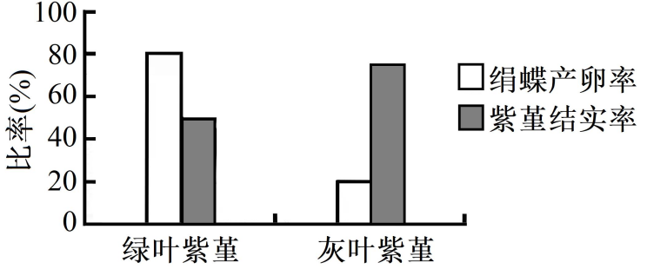
注：产卵率指绢蝶在绿叶或灰叶紫堇附近产卵的几率；结实率＝结实植株数／总植株数×100％
A.灰叶紫堇具有保护色，被天敌取食的几率更低，结实率更高
B.紫堇开花时间与绢蝶产卵时间不重叠，不利于H基因的保留
C.若绢蝶种群数量锐减，绿叶紫堇在种群中所占的比例会增加
D.灰叶紫堇占比增加有助于绢蝶演化出更敏锐的视觉定位能力
【参考答案】B
【考查目标】
本题以自然选择对种群基因频率的影响、适应的形成、协同进化等为考查内容，要求学生具备理解能力、解决问题能力、创新能力等关键能力，通过分析紫堇叶片颜色与被绢蝶捕食的关系，梳理紫堇抵御绢蝶捕食的防御机制和生存策略，考查结构与功能观、进化与适应观、演绎与推理等学科核心素养，体现基础性、综合性、应用性、创新性的考查要求。
【试题分析】
由图可知，绿叶紫堇结实率比灰叶紫堇低，绢蝶在灰叶紫堇附近的产卵率较在绿叶紫堇附近明显偏低。结合题干信息分析可知，灰叶紫堇通过保护色实现伪装，导致其天敌绢蝶定位困难，故绢蝶在灰叶紫堇附近的产卵率明显偏低。灰叶紫堇被绢蝶幼虫啃食几率降低，能开花结实的几率也就更高，故A合理。紫堇叶片之所以呈灰色是因为存在H基因。若紫堇开花时间与绢蝶产卵时间重叠，灰叶紫堇的蓝色小花可能使植株伪装失效，容易被绢蝶定位、产卵并被绢蝶幼虫取食，进而导致灰叶紫堇结实率降低，H基因频率下降。因此，紫堇开花时间与绢蝶产卵时间不重叠有利于H基因的保留，故B不合理。相比灰叶紫堇，绿叶紫堇更容易被绢蝶幼虫啃食，结实率下降更明显。绢蝶种群数量锐减可减弱该负面影响，有利于增加绿叶紫堇的结实率和种群数量，故C合理。绢蝶视觉定位能力的变化是绢蝶与紫堇协同进化的结果，若灰叶紫堇的占比增加，绿叶紫堇的占比减少，可能增加绢蝶定位植株产卵的难度，促使绢蝶逐步演化出更敏锐的视觉定位能力以定位灰叶紫堇，从而适应环境条件的改变，故D合理。
【试题亮点】
伪装是生物应对捕食压力演化出的一类重要生存策略，生物通过隐蔽色实现伪装，深刻地影响着捕食者与猎物之间的“军备竞赛”。本题以青藏高原砾石荒漠中紫堇与绢蝶的演化博弈为情境，创新地引入植物伪装策略，引导学生认识演化特征的多样化和适应的普遍性。试题涉及紫堇生存环境、紫堇叶片颜色、绢蝶产卵定位、绢蝶幼虫取食习性、紫堇开花时间与绢蝶产卵时间等信息，还包括紫堇结实率与绢蝶产卵率的统计数据，题干内容丰富、信息量大，但语言精练、逻辑清晰、数据直观，便于学生理解；对进化的考查也不同于传统试题中基因频率的计算，而是通过图文信息获取、分析与综合、抽象与概括、演绎与推理等思维过程，考查学生基于证据和逻辑分析问题的能力，同时也为学生深刻理解生物进化观念提供了更加鲜活的案例支撑。
二、非选择题
16．在温室中种植番茄，光照强度和CO₂浓度是制约产量的主要因素。某地冬季温室的平均光照强度约为200μmol·m⁻²·s⁻¹，CO₂浓度约为400μmol·mol⁻¹。为提高温室番茄产量，有人测定了补充光照和CO₂后番茄植株相关生理指标，结果见下表。回答下列问题。
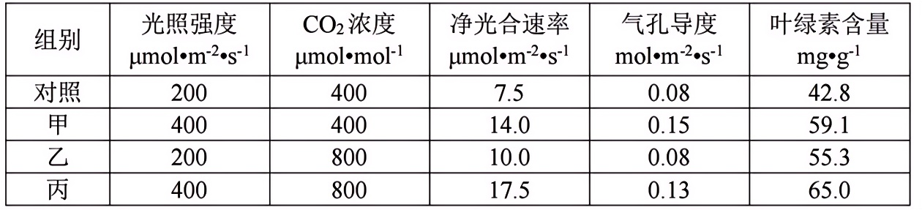

注：气孔导度和气孔开放程度呈正相关
（1）为测定番茄叶片的叶绿素含量，可用＿＿＿＿提取叶绿素。色素对特定波长光的吸收量可反映色素的含量，为减少类胡萝卜素的干扰，应选择＿＿＿＿（填“蓝紫光”或“红光”）来测定叶绿素含量。
（2）与对照组相比，甲组光合作用光反应为暗反应提供了更多的＿＿＿＿＿＿＿＿，从而提高了净光合速率。与甲组相比，丙组的净光合速率更高，气孔导度略低，但经测定发现其叶肉细胞间的CO₂浓度却更高，可能的原因是＿＿＿＿＿＿＿＿＿＿＿＿＿。
（3）根据本研究结果，在冬季温室种植番茄的过程中，若只能从CO₂浓度加倍或光照强度加倍中选择一种措施来提高番茄产量，应选择＿＿＿＿，依据是＿＿＿＿＿＿＿＿＿。
【参考答案】
（1）无水乙醇 红光
（2)ATP和NADPH环境具有高的CO₂浓度
（3）光照强度加倍 光照强度加倍使净光合速率提高幅度更大
【考查目标】
本题以光合色素的提取及其光吸收特性、光合作用的原理、环境因素对光合作用的影响等为考查内容，要求学生具备理解能力、实验探究能力、解决问题能力等关键能力，通过分析不同光照强度和不同CO₂浓度下番茄植株净光合速率、气孔导度、叶绿素含量的差异，选择提高番茄产量的最佳措施，考查物质与能量观、批判性思维、实验结果的交流与讨论等学科核心素养，引导学生综合运用生物学知识解决生产实践中的问题，体现基础性、综合性、应用性的考查要求。
【试题分析】
植物光合作用受光照强度、CO₂浓度等环境因素的影响。在一定范围内，适当提高光照强度和CO₂浓度可以提高植物的光合速率。
第（1）题，叶绿素能溶于有机溶剂，所以可以用无水乙醇提取叶绿素。叶绿素对蓝紫光和红光都有吸收，类胡萝卜素对蓝紫光也有吸收，测定时为减少类胡萝卜素的干扰，应选择红光来测定叶绿素的含量。
第（2）题，由表可知，与对照组相比，甲组叶绿素含量更高，且净光合速率也高，说明其光反应为暗反应提供了更多的NADPH和ATP。与甲组相比，丙组气孔导度略低，但其环境CO₂浓度翻倍，导致更多的CO₂可以进入叶肉细胞间隙。
第（3）题，由表可知，与对照组相比，光照强度加倍，净光合速率提升了6.5μmol·m⁻²·s⁻¹；但是CO₂浓度加倍，净光合速率仅提升了2.5μmol·m⁻²·s⁻¹。所以，光照强度加倍，净光合速率提升幅度更大，可能带来更高的产量。
【试题亮点】
光照强度和CO₂浓度是制约冬季温室番茄产量的主要环境因素。本题以冬季温室番茄生产的实际问题为背景，结合植物光合作用的基本知识，在新情境中考查学生对光合作用相关理论知识和实验原理的理解，进一步考查学生在复杂情境中的分析判断能力、逻辑思维能力、学科语言表达能力以及应用知识解决实际生产问题的能力，一方面引导教学注重对教材主干知识的理解和综合应用，另一方面引导中学注重实验教学。

17．川西林盘是人与自然和谐共生的典型代表，一般由宅院、林地及外围耕地等组成。林盘的植被丰富，林地中有乔木、灌丛和草本植物，耕地种植有多种农作物。有人在某林盘选取A、B、C三种样地（见下图），用样方法调查食叶害虫（蚜虫）及其主要天敌（蜘蛛和步甲虫）的种类和数量，结果见下表。回答下列问题。
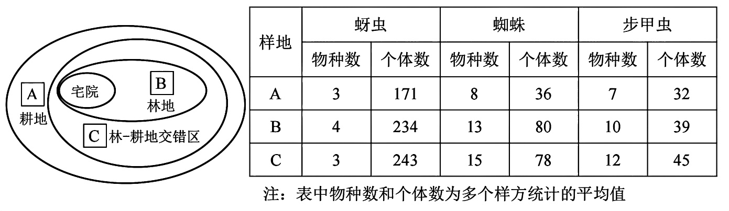
注：表中物种数和个体数为多个样方统计的平均值
（1）该林盘中，蜘蛛和步甲虫均属于＿＿＿＿＿（填生态系统组分）；若它们数量大量减少，＿＿＿＿＿（填“有利于”“不利于”或“不影响”）能量流向对人类有益的部分。
（2）与样地A相比，样地B中的高大乔木可降低风速，减少土壤侵蚀，能更好地发挥生物多样性的＿＿＿＿＿价值；同时，样地B的植物群落结构更复杂，有利于增强该样地的＿＿＿＿＿稳定性。
（3）研究结果显示，害虫天敌多样性最高的样地为＿＿＿＿＿，该样地能维持更多天敌物种共存的原因是＿＿＿＿＿＿＿＿＿＿＿＿＿＿＿＿＿＿＿＿＿＿＿＿＿＿＿＿＿＿＿＿＿＿＿。
（4）土地利用布局对林盘生态系统稳定性有重要影响。综上分析，以下甲、乙、丙三个林盘布局示意图中，生态系统稳定性从高到低依次为＿＿＿＿＿，依据是＿＿＿＿＿＿＿＿＿＿＿＿＿＿＿＿。
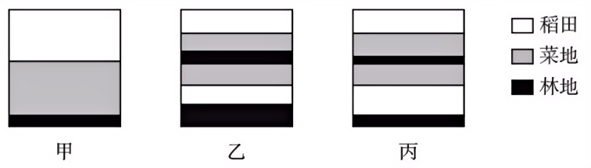
【参考答案】
（1）消费者不利于 （2）间接抵抗力 （3)C兼有林地和耕地的生态位，能为天敌提供更多样化的资源 （4）乙＞丙＞甲乙的林地面积更大（优于丙），且乙的林-耕交错区更多（优于甲），丙的林-耕交错区比甲更多
【考查目标】
本题以生态系统的结构、生态系统的能量流动、生态系统的稳定性、生物多样性的价值等为考查内容。学生不仅需要结合调查数据理解生物多样性对维持生态系统稳定性及农业发展的重要意义，还需要将其用于推断不同土地利用布局下生态系统稳定性的差异，要求学生具备理解能力、实验探究能力、解决问题能力等关键能力，考查生态观、稳态与平衡观、演绎与推理、归纳与概括、批判性思维等学科核心素养，体现基础性、综合性、应用性、创新性的考查要求。
【试题分析】
第（1）题，生态系统组分包括非生物的物质和能量、生产者、消费者和分解者，由题干可知蜘蛛和步甲虫是食叶害虫的天敌，为肉食性动物，属于（次级）消费者。根据林盘生态系统中的食物链“农作物→食叶害虫→蜘蛛和步甲虫”分析，蜘蛛和步甲虫数量大量减少可能导致农作物减产，不利于能量流向对人类有益的部分。
第（2）题，生物多样性的价值一般概括为直接价值、间接价值和潜在价值，其中间接价值主要体现在调节生态系统的功能等方面。乔木能够降低风速、减少土壤侵蚀，体现了林地调节气候、水土保持的间接价值。生态系统稳定性表现为抵抗力稳定性和恢复力稳定性两方面。一般来说，生态系统中多样的组分和复杂的食物网有利于增强其抵抗力稳定性。相比耕地，林地的植物群落更丰富，能够支持更加复杂的食物网，因而其抵抗力稳定性更高。
第（3）题，由表中数据可知，林-耕交错区的蜘蛛和步甲虫种类最多，总体上数量也最多，因而林-耕交错区害虫天敌多样性最高。分析原因，蚜虫种类在三类生境间无明显差异，因而不能将林-耕交错区丰富的天敌多样性简单归因为蚜虫更丰富。考虑到群落中每种生物都占据着相对稳定的生态位，林-耕交错区具有林地和耕地的环境特征，群落中的生态位（如食物、空间资源等）比单一生境类型生态位更丰富，可维持依赖耕地和林地物种的共存，因而能够维持更多的天敌物种共存。
第（4）题，由以上分析可知，三种生境中，林-耕交错区的动植物种类最丰富，食物网结构最复杂，其生态系统稳定性最高，林地次之，耕地由于其结构简单稳定性最差。在三个林盘的土地布局示意图中，甲、乙、丙中均有林地和耕地（即稻田和菜地），林-耕交错区则抽象化为不同类型地块的分界（包括林地-稻田交错区、林地-菜地交错区）。三个林盘的土地布局差异主要体现在林地面积占比不同，表现为乙＞丙＞甲；林-耕交错区占比有差异，图乙和图丙均有3处交错区，图甲仅有1处林地-菜地交错区。综上，可以判断出三个林盘的生态系统稳定性为乙＞丙＞甲。
【试题亮点】
川西林盘是传统农耕文明的结晶，也是四川省极具特色的乡村聚落形式，它具有独特的“山、水、田、林”生态格局，在维持生物多样性和改善生态环境等方面发挥着重要作用，完美地体现了人与自然的和谐共生。围绕川西林盘的生物多样性设置情境，既能提升学生的家乡自豪感，还能激发学生主动了解四川省乡村振兴战略，增强学生的社会责任感。本题背景材料丰富，图文并茂，在设问上层层推进，从考查核心知识点逐步过渡到运用知识与科学思维判断、解决实际问题，符合学生的认知顺序和思维逻辑，引导教学重视对学生归纳与演绎、抽象与概括思维的培养。试题渗透人与自然和谐发展的理念，引导学生形成人与自然和谐共生的生态观念。

18．淋巴细胞参与饥饿状态下血糖稳态的调控，以下是对其机制的研究。回答下列问题。
（1）科学家测定野生型小鼠、A小鼠（缺乏适应性淋巴细胞）和B小鼠（同时缺乏适应性和先天淋巴细胞）在禁食状态下的血糖浓度（图甲）。由图可知，参与饥饿状态下血糖调控的淋巴细胞主要是＿＿＿＿＿＿＿＿＿＿＿＿。进一步研究发现，参与血糖调控的主要是该类淋巴细胞的ILC2亚群。
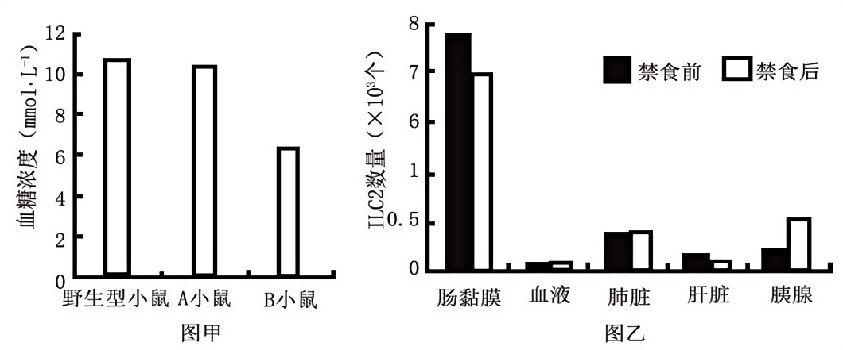
（2）用荧光蛋白标记肠黏膜中的ILC2，检测禁食前后小鼠部分器官带标记的ILC2数量（图乙）。由图可知，禁食后肠黏膜中ILC2主要迁移到了＿＿＿＿＿＿（填器官名称）。禁食前后血液中ILC2数量无变化，但不能排除ILC2经血液途径迁移的可能，理由是＿＿＿＿＿＿＿＿＿＿＿＿＿＿＿＿。
（3）为研究ILC2分泌的IL-5和IL-13对该器官分泌激素X的影响，取该器官中某种细胞体外培养一段时间后，测定激素X的浓度，结果见下表。表中第2组加入的物质为＿＿＿＿＿＿＿＿。由表可知，IL-5、IL-13对激素X 分泌的影响是＿＿＿＿＿＿＿＿。
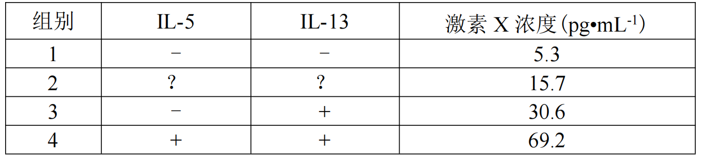
注：“-”未添加该物质；“＋”添加该物质
（4）综上可知：激素X是＿＿；饥饿状态下ILC2参与调控血糖稳态的具体机制是＿＿＿＿＿＿＿＿＿。
【参考答案】
（1）先天淋巴细胞
（2）胰腺 ILC2经血液途径迁入和迁出速率相等（ILC2经血液途径迁移完成后再检测）
（3)IL-5 两者均促进激素X分泌，且共同作用大于单独作用之和
（4）胰高血糖素饥饿状态促进肠黏膜中的ILC2迁移到胰腺，ILC2通过分泌IL-5和IL-13促进胰高血糖素分泌，以维持血糖稳态
【考查目标】
本题以体液调节中的血糖平衡调节为主要考查内容，要求学生具备理解能力、实验探究能力等关键能力，主要考查稳态与平衡观、归纳与概括、批判性思维、实验设计、实验结果的交流与讨论等学科核心素养，体现了基础性、综合性、创新性的考查要求。
【试题分析】
第（1）题，野生型小鼠为对照组，由图甲可知，与野生型小鼠相比，A小鼠（缺乏适应性淋巴细胞）在禁食状态下的血糖浓度略微降低；与野生型小鼠相比，B小鼠（同时缺乏适应性淋巴细胞和先天淋巴细胞）在禁食状态下的血糖浓度明显降低。由此可知，参与饥饿状态下血糖调控的淋巴细胞主要是先天淋巴细胞。
第（2）题，由图乙可知，与禁食前相比，禁食后肠黏膜中带有荧光标记的ILC2数量明显减少，血液和肺脏中ILC2数量无明显变化，肝脏中ILC2数量减少，而胰腺中ILC2数量增多。据此分析可知，禁食后肠黏膜中ILC2主要迁移到了胰腺。ILC2由肠黏膜远距离迁移到胰腺，需要依靠体液运输，若ILC2经血液途径迁入和迁出的速率相等，或ILC2经血液途径迁移完成后再检测，均可导致禁食前后血液中ILC2数量无明显变化，因此不能排除ILC2经血液途径迁移的可能。
第（3）题，由表可知，第1组未添加IL-5和IL-13，故第1组为对照组，第3组仅添加IL-13，第4组同时添加IL-5和IL-13，因此还需设置一组实验仅添加IL-5，以研究IL-5对胰腺分泌激素X的影响，故第2组加入的物质应为IL-5。根据表中各组测定的激素X浓度可知，与第1组比较，第2、3组激素X浓度均更高，说明IL-5和IL-13均可促进胰腺分泌激素X；与第2、3组比较，第4组激素X浓度高于2、3组激素X浓度之和，说明IL-5、IL-13两者共同作用大于两者单独作用之和。
第（4）题，饥饿状态下机体血糖浓度降低，ILC2通过分泌IL-5和IL-13促进胰腺分泌激素X以升高血糖，维持饥饿状态下血糖的稳态。胰腺主要通过分泌胰岛素和胰高血糖素来调节血糖水平，其中胰岛素分泌量增加会降低血糖，而胰高血糖素分泌量增加会升高血糖，故激素X 为胰高血糖素。综合第（1)(2)(3）题信息可知，饥饿状态下ILC2参与调控血糖稳态的具体机制是：饥饿状态促进肠黏膜中ILC2迁移到胰腺，ILC2通过分泌IL-5和IL-13促进胰腺分泌胰高血糖素，升高血糖，以维持饥饿状态下血糖的稳态。
【试题亮点】
关于血糖稳态调节的机制，教材主要介绍了神经调节和体液调节的作用。最新研究发现，禁食状态下，先天淋巴细胞ILC2从肠黏膜迁移到胰腺，通过分泌细胞因子IL-5和IL-13促进胰腺分泌胰高血糖素，调节血糖平衡。这一过程实现了神经系统和免疫系统在血糖平衡调节中的“跨界合作”，打破了学生的固有认知，引导学生进一步加深对“神经-体液-免疫调节网络是机体维持稳态的主要调节机制”的理解，树立稳态与平衡观、生命的系统观。试题围绕探究淋巴细胞参与饥饿状态下血糖稳态调控机制的科学实验进行设计，将多个相关实验整合为一个逻辑严密的科学探究过程。学生沿着试题呈现的研究思路进行分析、推理，并完善实验方案，再从宏观角度阐明多个相关实验结果的内在联系，并概括出饥饿状态下ILC2参与血糖稳态调节的具体机制，加深学生对科研过程和科学方法的理解。

19．杆菌M2合成的短肽拉索西丁能有效杀死多种临床耐药细菌。拉索西丁能与细菌的核糖体结合，阻止携带氨基酸的tRNA进入核糖体位点2。有人将合成拉索西丁的相关基因（lrcA-lrcF）导入链霉菌，基因克隆流程及拉索西丁的作用机制如下图。回答下列问题。
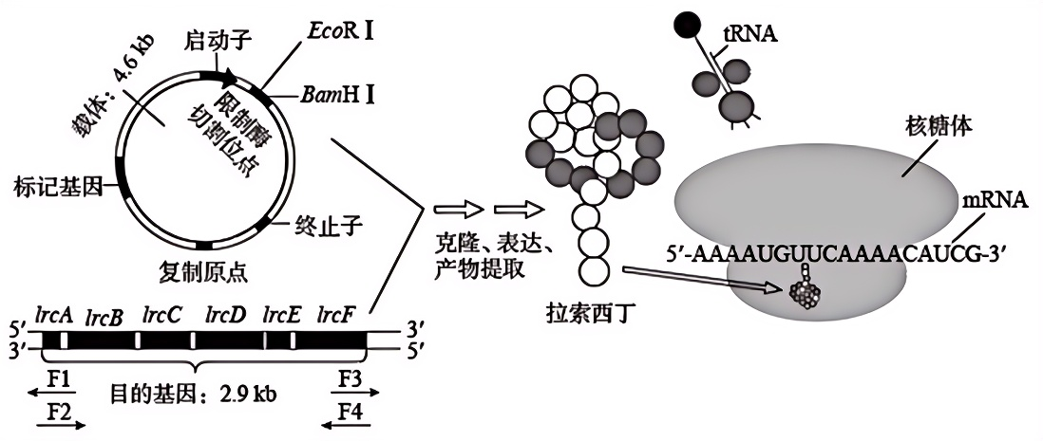
注：①F1、F2、F3和F4为与相应位置的DNA配对的单链引物，“→”指引物5'-3＇方向。
②密码子对应的氨基酸：AAA-赖氨酸；AUG-甲硫氨酸（起始）；UUC-苯丙氨酸；ACA-苏氨酸；UCG-丝氨酸。
（1）用PCR技术从杆菌M2基因组中扩增lrcA-lrcF目的基因时，应选用＿＿＿引物。本研究载体使用了链霉菌的复制原点，其目的是＿＿＿＿＿＿＿＿＿＿＿＿＿＿＿＿＿＿。
（2）采用EcoRI和BamHI完全酶切构建的重组质粒，产物通过琼脂糖凝胶电泳检测应产生＿＿＿条电泳条带，电泳检测酶切产物的目的是＿＿＿＿＿＿＿＿＿。
（3）由图可知，拉索西丁与核糖体结合后，会阻止携带＿＿＿＿＿（填氨基酸名称）的tRNA进入结合位点，导致＿＿＿＿＿＿＿＿＿＿＿＿，最终引起细菌死亡。
（4）重组链霉菌的目的基因产物经验证有杀菌活性，但重组菌在实验室多次培养后，提取的目的基因产物杀菌活性丧失，可能的原因是＿＿＿＿＿＿＿＿＿＿。若运用发酵工程来生产拉索西丁工程药物，除产物活性外还需进一步研究的问题有＿＿＿＿＿＿＿＿＿＿＿＿＿＿＿＿＿＿（答出1点即可）。
【参考答案】
（1) F2和F4 保证载体在链霉菌中能正常复制
（2) 2 验证重组质粒是否构建成功
（3）苯丙氨酸翻译受阻
（4）目的基因发生突变发酵条件优化（拉索西丁的分离提纯方法、工程链霉菌的生产稳定性、链霉菌的生物安全性等）
【考查目标】
本题以基因工程的基本操作程序、基因的表达、微生物发酵工程等为考查内容，要求学生具备理解能力、实验探究能力、解决问题能力和创新能力等关键能力，主要考查生命的信息观、演绎与推理、技术思维、工程思维等学科核心素养，引导学生认同基因工程为人类生产生活带来了积极作用。
【试题分析】
第（1）题，PCR子链的延伸方向为5＇端向3＇端。根据图中信息分析，通过PCR技术从杆菌M2基因组中扩增lrcA-lrcF目的基因时，应该包含lrcA的头部和lrcF尾部的序列，所选引物应与相应位置的DNA配对，因此应选用引物F2和F4。载体在细菌中的复制需要使用该菌对应的复制原点，确保载体在链霉菌中正常复制。
第（2）题，lrcA-lrcF目的基因通过EcoRI和BamHI酶切后与载体连接，可获得重组质粒。为验证重组质粒是否构建成功，可使用相同的限制酶完全酶切，获得线性载体片段及lrcA-lrcF目的基因片段。琼脂糖凝胶电泳可将相对分子质量不同的核酸分子区分开，因此酶切产物通过琼脂糖凝胶电泳检测会产生2条电泳条带。
第（3）题，图中展示了拉索西丁抑制翻译过程的作用机制。翻译过程以mRNA为模板，由tRNA识别并转运氨基酸，按照密码子与氨基酸之间的对应关系，在核糖体上合成具有一定氨基酸顺序的蛋白质。根据图中信息分析，AUG为起始密码子，因此甲硫氨酸在核糖体位点1，与AUG相邻的密码子是UUC，对应的氨基酸是苯丙氨酸。由于拉索西丁与细菌的核糖体结合，阻止携带苯丙氨酸的tRNA进入核糖体位点2，致使翻译受阻，无法合成蛋白质，细菌无法正常生长，最终引起细菌死亡。
第（4）题，基因突变是随机的，在自然界是普遍存在的。微生物在培养过程中大量增殖，数量庞大，有个别微生物的基因突变可能发生在目的基因上。通过多次培养，这些突变的微生物也会大量增殖，但部分突变菌产生的产物没有杀菌活性。基因工程制药包括制药菌种培育、鉴定和保藏，微生物发酵，产物提取精制和产品检验等技术流程。因此还需进一步研究发酵工艺的优化（如拉索西丁的分离提纯方法、工程链霉菌的生产稳定性、工程链霉菌的生物安全性等）、产物的提取和纯化等。
【试题亮点】
最新研究发现短肽拉索西丁具有广谱抗菌活性，可有效杀死引起医院感染的多种临床常见耐药菌，在抗生素耐药危机日益严重的今天，拉索西丁相关研究无疑为我们带来了新的希望，可能成为人类与超级细菌战斗中的一个重要转折点。本题以利用基因工程生产拉索西丁工程药物为情境，考查引物的设计、质粒的构建及检测、密码子的使用、重组菌产物活性研究等必备知识，最后让学生将所学传统发酵工程知识迁移到本题中，探索实际生产中需要进一步解决的问题。试题以最新的科学研究成果为考查载体，引导学生关注生命科学研究前沿，认同生物技术对生物医药生产及人类健康的贡献，渗透科学价值和健康价值。

20．水稻的叶色（紫色、绿色）是一对相对性状，由两对等位基因（A/a、D/d）控制；其籽粒颜色（紫色、棕色和白色）也由两对等位基因控制。为研究水稻叶色和粒色的遗传规律，有人用纯合的水稻植株进行了杂交实验，结果见下表。回答下列问题（不考虑基因突变、染色体变异和互换）。
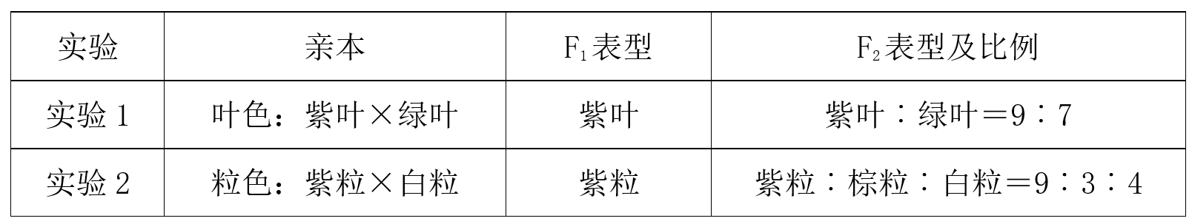

(1)实验1中，F₂的绿叶水稻有＿＿＿＿种基因型；实验2中，控制水稻粒色的两对基因＿＿＿（填“能”或“不能”）独立遗传。
(2)研究发现，基因D/d控制水稻叶色的同时，也控制水稻的粒色。已知基因型为BBdd的水稻籽粒为白色，则紫叶水稻籽粒的颜色有＿＿＿种；基因型为Bbdd的水稻与基因型为＿＿＿的水稻杂交，子代籽粒的颜色最多。
(3)为探究A/a和B/b的位置关系，用基因型为AaBbDD的水稻植株M与纯合的绿叶棕粒水稻杂交，若A/a和B/b位于非同源染色体上，则理论上子代植株的表型及比例为＿＿＿＿。
(4)研究证实A/a和B/b均位于水稻的4号染色体上，继续开展如下实验，请预测结果。
①若用红色和黄色荧光分子分别标记植株M细胞中的A、B基因，则在一个处于减数分裂Ⅱ的细胞中，最多能观察到＿＿＿＿＿＿个荧光标记。
②若植株M自交，理论上子代中紫叶紫粒植株所占比例为＿＿＿＿＿＿。
【参考答案】
（1）5 能
（2）2 BbDd或bbDd
（3）紫叶紫粒：紫叶棕粒：绿叶紫粒：绿叶棕粒＝1:1:1:1
（4）①4 ②1/2或3/4
【考查目标】
本题以自由组合定律、基因在染色体上、减数分裂等为考查内容，需正确分析叶色和粒色的基因型，并通过逐渐深入的杂交实验路径，尝试用多种方法确定A/a和B/b的具体位置关系，要求学生具备理解能力、实验探究能力、解决问题能力等关键能力，主要考查生命的物质观、生物的进化观、归纳与概括、演绎与推理、模型与建模等学科核心素养，体现基础性、综合性、应用性、创新性的考查要求。
【试题分析】
第（1）题，由杂交实验1中F₂表型及比例为紫叶︰绿叶＝9︰7分析可知，紫叶水稻的基因型应为A_D_，绿叶水稻的基因型有A_dd、aaD_、aadd三类，其中A_dd、aaD_中分别有纯合和杂合两种基因型，故绿叶水稻的基因型一共有5种。根据杂交实验2中F₂表型比为9:3:4可知，该比例为两对基因自由组合F₂表型比9:3:3:1的变式，由此判断控制水稻粒色的两对基因能够独立遗传，遵循基因的自由组合定律。
第（2）题，已知基因型为BBdd的水稻为白粒，由杂交实验2中F₂表型及比例为紫粒︰棕粒︰白粒＝9:3:4可推知白粒的基因型还有Bbdd 和bbdd，同时推出紫粒基因型为B_D_，棕粒基因型为bbD＿。因为基因D/d同时控制水稻的叶色和粒色，紫叶水稻（A_D_）带有显性基因D，其籽粒颜色不可能为白色（_ _dd)，故紫叶水稻的粒色有紫粒（A_B_D_）和棕粒（A_bbD_）两种。要使基因型为Bbdd的水稻杂交后代的粒色最多，需要子代出现紫粒（B_D_）、棕粒（bbD_）、白粒（_ _dd）三类表型，故与之杂交的水稻基因型应该选择BbDd或bbDd。
第（3）题，根据上述分析可知，纯合的绿叶棕粒水稻基因型应为aabbDD，若A/a、B/b位于非同源染色体上，即两对基因自由组合，用该植株与植株M(AaBbDD）杂交，理论上植株M产生ABD、AbD、aBD、abD4种配子且比例为1:1:1:1，故子代的表型及比例为紫叶紫粒（AaBbDD)︰紫叶棕粒（AabbDD)︰绿叶紫粒（aaBbDD)︰绿叶棕粒(aabbDD)=1:1:1:1。
第（4）题，根据题干信息确定A/a、B/b均位于水稻的4号染色体上，采用两种方法对基因进行具体定位：
①若用两种颜色的荧光分子标记植株M(AaBbDD）细胞中的A、B基因，根据A、B基因的具体位置关系的不同，细胞中的荧光标记情况可能有两种。第一种情况，A和B位于同一条4号染色体上，a和b位于另一条4号染色体上。通过分裂间期染色体的复制后，4号染色体中一条会带有两个红色荧光标记和两个黄色荧光标记，另一条则没有标记。由于同源染色体在减数分裂I时发生分离，则一个处于减数分裂II的细胞中，只有一条4号染色体，其上可能有4个或0个荧光标记。第二种情况，A和b位于同一条4号染色体上，a和B位于另一条4号染色体上，则通过分裂间期染色体的复制后，两条4号染色体各自带有2个同色的荧光标记，一个处于减数分裂II的细胞中只有一条4号染色体，则应该观察到2个荧光标记。综上可知，一个处于减数分裂II的细胞中最多能观察到4个荧光标记。
②分析植株M(AaBbDD）自交子代，也需要考虑两种不同的连锁情况。第一种情况，A和b位于同一条4号染色体上，a和B位于另一条4号染色体上，则植株M产生AbD、aBD两种配子，那么子代出现紫叶紫粒（A_B_DD）的概率为1/2；第二种情况，A和B位于同一条4号染色体上，a和b位于另一条4号染色体上，则植株M产生ABD、abD两种配子，那么子代出现紫叶紫粒（A_B_DD）的概率为3/4。综上可知，植株M自交，理论上子代中紫叶紫粒植株所占比列为1/2或3/4。
【试题亮点】
本题以水稻杂交实验为情境，创新地从基因D/d的一因多效切入，借助不同的杂交实验组合，通过层层递进的设问，对基因的自由组合定律、基因位于染色体上和减数分裂进行逐步深入的考查。题目的设问环环相扣，先是分析两个杂交实验的结果，考查对自由组合定律的理解和应用；接着给出基因D/d既可控制水稻的叶色也可控制水稻的粒色，要求学生基于该信息分析两对性状的遗传特点，考查信息获取、演绎推理等能力；再通过杂交实验对基因进行定位；最后用荧光标记法探究A/a 和B/b的位置关系。学生在思考和回答时需要进行演绎推理、模型构建、分类讨论、信息整合和综合分析等，引导教学重视培养学生严谨的科学思维。

